关于征订2015年《中国海关》、《海关统计》等刊物的函
各会员单位：
2015年度《中国海关》、《海关统计》、《中国对外贸易指数》、《中国海关统计年鉴》四项刊物的征订工作已经开始，现将该刊的征订宣传手册转发给你们供参阅，并请自愿征订。
刊物简介：
1、《中国海关》：按月度发行，主要内容是“通关法规解读指导、外贸资讯梳理分析”
纸质月刊 26元/期 全年价：312元（含邮资）
电子刊 会员版全年价：240元
纸刊+电子刊 会员版全年价：480元（含邮资）
2、《海关统计》：按月度发布中国海关统计数据的出版物，是中国进出口货物贸易统计，其数据具有全面性、可靠性、国际可比性。
每月25日出版
定价：（含邮资）120元/期 全年价：1440元
3、《中国对外贸易指数》是反映我国在一定时期内进出口商品价值、价格和数量变动趋势及幅度的统计指标；是进行经济分析和预测不可缺少的重要指标和工具；是行业、企业洞察市场行情，驾驭市场风云的有效资讯。
每月25日出版
定价：（含邮资）80元/期 全年价：960元
4、《中国海关统计年鉴》于1990年创刊，是按年度发表中国对外贸易最详细的统计数据资料。
定价：（含邮资） 中文版（第一、二、三、四卷）2800元
请有征订意向的单位，将附件2《征订回执》反馈给我会（传真：0551-63549633 电子邮件：1485305923@qq.com）

安徽报关协会
2014年11月13日
附件：1、《征订宣传册》
2、《征订回执》

附件1、 征订宣传册
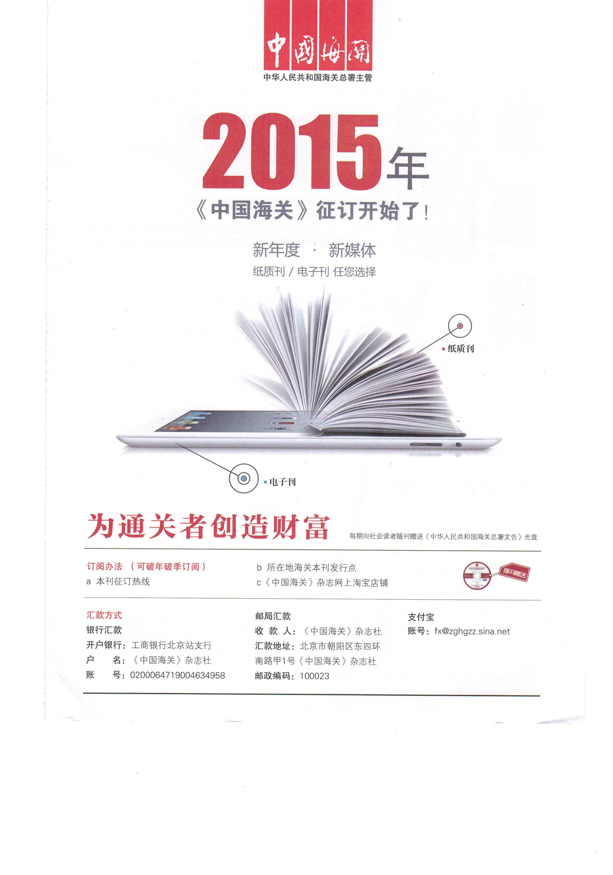

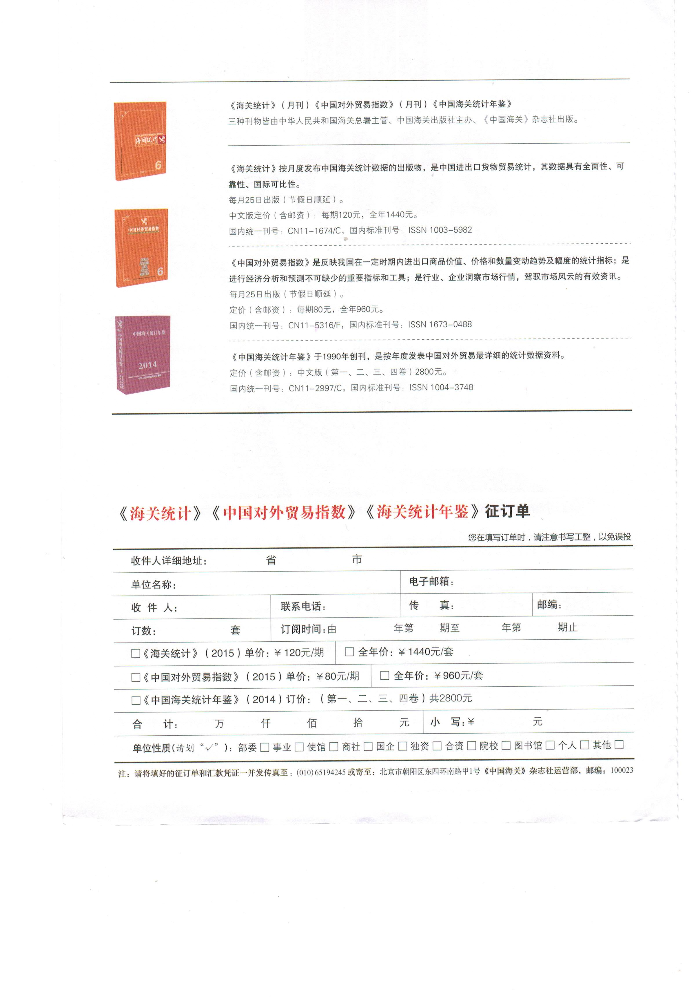

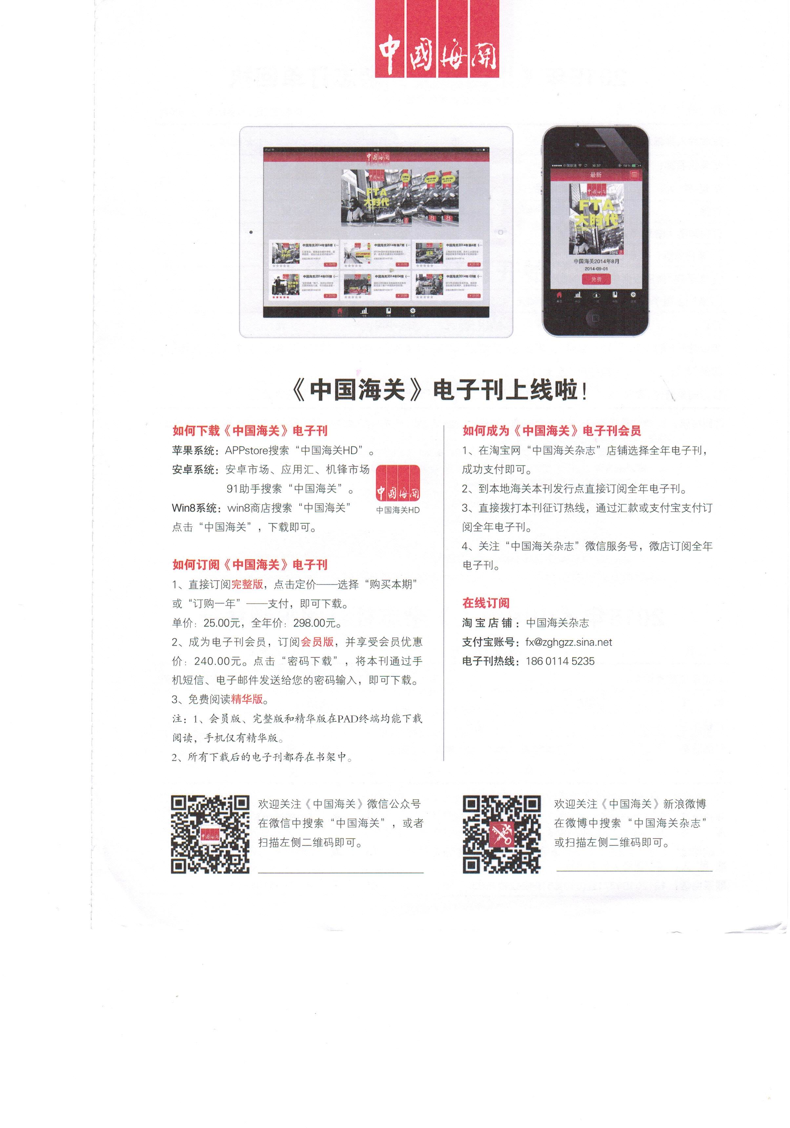

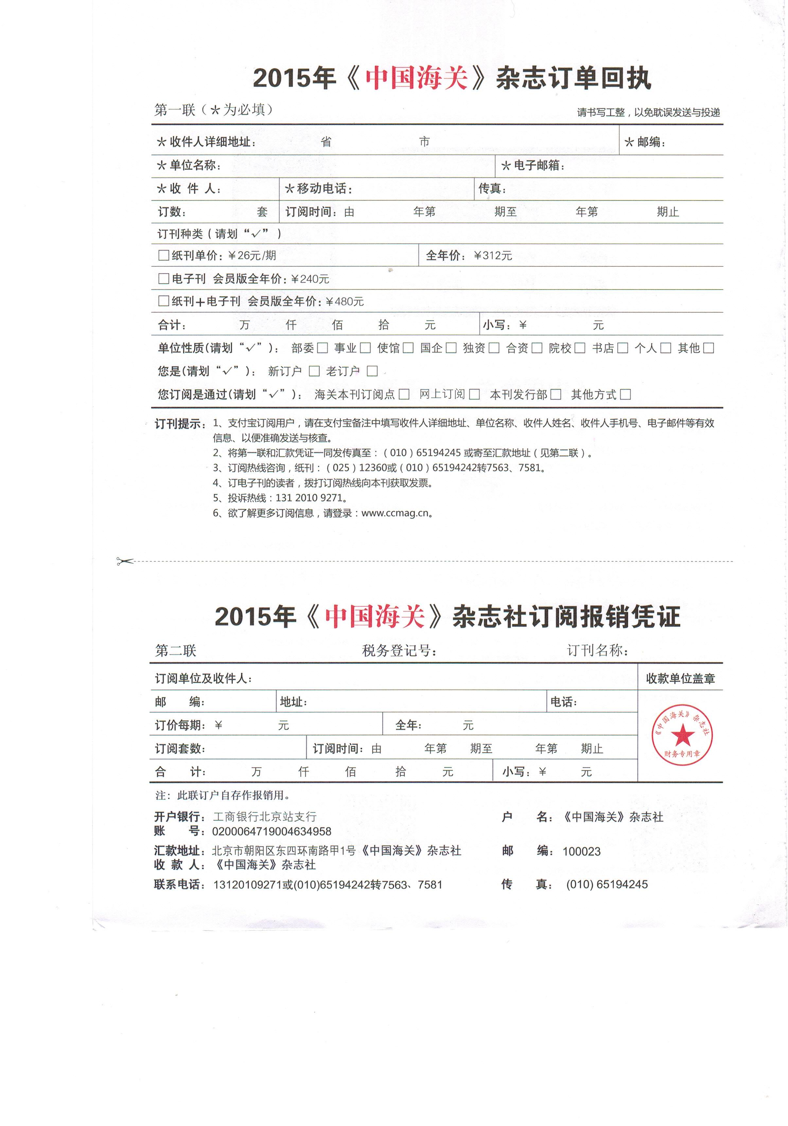

附件2、
征订回执
收件人地址： 省 市 |  |  |  | 邮编：
单位名称：
电子邮箱：
收件人： |  | 电话
订数： 套 | 订阅时间：由 年第 期至 年第 期
订刊种类：（请划√）
《中国海关》□纸质刊□电子刊□纸质刊+电子刊
□《海关总计》
□《中国对外贸易指数》
□《中国海关统计年鉴》

